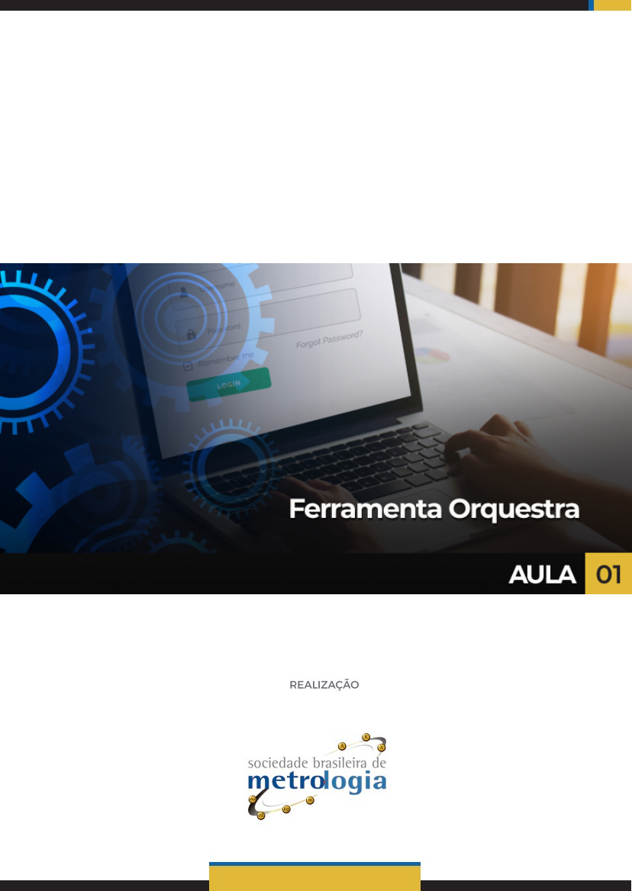

Sumário

1. Ferramenta Orquestra 4
2. Termos e definições 5
3. O Inmetro e o Orquestra 6
4. Conhecendo o Orquestra 7
5. Funcionamento do fluxo Orquestra 11
6. Acesso ao Orquestra 14
7. Orientações / Informações para Avaliadores e Especialistas sobre os processos 16
8. Consulta processos Orquestra pelos avaliadores 17
9. Notificação de usuários em mensagens Orquestra 24
10. Anexando arquivos no Orquestra 27
11. Confidencialidade 32
12. Dicas importantes 33
Referências 35

Apresentação

A ferramenta Orquestra é uma plataforma do Inmetro para automatizar seus processos de negócio e prestação de serviços, tais como acreditação, credenciamento de avaliadores e especialistas, apreciação técnica de modelo, registro de objeto e anuência para importação. Esta disciplina tem o objetivo de orientar aos alunos quanto a utilização desta ferramenta.
Durante as aulas serão abordados os seguintes tópicos:
- O que é e para que serve a ferramenta;
- sua importância para a na gestão dos processos de acreditação;
- criação de senha/autorização de acesso;
- compreensão geral da estrutura e funcionamento;
- sistemática de uso na gestão das avaliações de acreditação (download/upload, etc.);
- confidencialidade no uso.

Ferramenta Orquestra
Você sabe o que é e para que serve?

O Orquestra BPM é um sistema “workflow”, que pode ser customizada de acordo com as necessidades de cada empresa ou seja ela permite o desenho, configuração, execução e monitoramento de fluxos de trabalho.
Certo! Mas o que são esses fluxos?
Fluxo de trabalho são um conjunto de atividades executadas de maneira sequencial ou paralela, por humanos ou computadores, seguindo um conjunto de lógicas e regras pré-estabelecidas, com um objetivo em comum.
Workflow é uma palavra em inglês que quer dizer fluxo de trabalho. É a forma como uma empresa organiza seus processos e rotinas, desde o administrativo até o atendimento ao cliente. Desta forma, podemos definir Workflow como uma sequência de passos necessários para que se possa atingir um determinado objetivo de negócio da organização. Durante esta sequência, documentos, informações e tarefas são passadas de um participante para outro por meio de ações, seguindo um conjunto de regras pré-estabelecidas.
Um Sistema de Workflow possibilita o controle das atividades que devem ser executadas, o conhecimento dos usuários que estão executando cada atividade e uma visão das informações que estas atividades manipulam. Neste sentido, os Sistemas de Workflow auxiliam as organizações a especificar, executar, monitorar e coordenar fluxos de trabalho.
Interessante e útil, não é verdade?
Mas além de entender o que é o sistema, também é importante termos clareza quanto as principais definições em relação ao sistema.
Vamos ver quais são?


Termos e definições
Veja a seguir, algumas definições importantes que devem ser bem compreendidas para a correta utilização da Ferramenta Orquestra BPM:
- Atividade ou tarefa: Responsabilidade associada a um intervalo de tempo, podendo ser automatizada ou manual. É uma etapa do processo, normalmente executada individualmente por um ator;
- Fluxo: Conjunto de atividades que compartilham um objetivo em comum, podendo incluir passos manuais ou automatizadas;
- Instância: Representação de uma única execução de um processo ou uma atividade em um processo;
- Item de trabalho: Representação do trabalho a ser processado por um ator (no contexto de uma atividade em uma instância de processo);
- Lista de trabalho: Lista de itens de trabalho pendentes associados a um determinado ator;
- Processo: o mesmo que fluxo;
- Participante ou ator: Recurso (humano ou automatizado) que executa o trabalho representado por uma instância de atividade de processo. É a pessoa ou componente de software capaz de executar uma ou mais tarefas;
- Requisitante: é o usuário (pessoa ou sistema) que deu origem a instância do processo, é o responsável pela execução do fluxo.

Bom, agora que você já sabe o que é a ferramenta e para que ela serve, vamos ver como ela é utilizada pelo Inmetro?

O Inmetro e o Orquestra
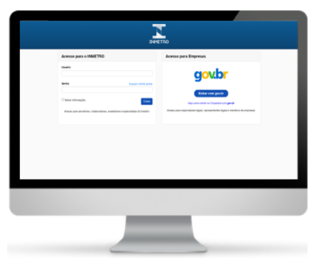
Você sabe para que o Inmetro utiliza esta ferramenta?
A Ferramenta Orquestra é a plataforma utilizada pelo Inmetro para automatizar seus processos de negócio e prestação de serviços, bem como acreditação, credenciamento de avaliadores e especialistas, apreciação técnica de modelo, registro de objeto e anuência para importação.
Quer ver alguns exemplos?
  - Avaliação da conformidade – Nesta área, essa ferramenta é utilizada para registro de produtos e objetos; anuência para importação de produtos;
  - Metrologia legal – Nesta área, essa ferramenta é utilizada para registrar avaliação de modelo;
  - Acreditação – Nesta área, essa ferramenta é utilizada para solicitações e avaliações dos OAC/IT para todos os esquemas de acreditação, bem como:
    - Certificação ou verificação; Processo - P001 - Acreditação Inicial de Organismos de Certificação ou Verificação (Divisão de Acreditação de Organismos de Avaliação da Conformidade - Dicor);
    - Laboratório de ensaio e calibração, de análises clínicas, provedor de ensaio de proficiência, produtor de material de referência, reconhecimento BPL - P130 - Acreditação de laboratórios de ensaios e calibração, análises clínicas, PEP e PMR / Reconhecimento BPL (Divisão de Acreditação de Laboratórios - Dicla);
    - Inspeção; P015 - Acreditação Inicial de organismos de inspeção (Divisão de Acreditação de Organismos de Inspeção -Diois).

Mas qual a importância dessa ferramenta?
Esta ferramenta tem como objetivo englobar todas as etapas da acreditação/reconhecimento, desde a solicitação, análise para aceitação, passando pela avaliação, resolução de NC, até a decisão da Divisão envolvida.
Além disso, tem como objetivos:
- Proporcionar maior transparência nos processos de acreditação/reconhecimento;
- Fornecer acesso a informações e relatórios diretamente no processo, por todos os atores envolvidos: OAC/IT, Divisão responsável (GA, TD, ADM, Comissão), Cgcre (Sesad, Coordenador), avaliadores/especialistas/inspetores;
- Automatizar o fluxo de tarefas;
- Controlar de prazos automáticos;
- Enviar mensagens automáticas após a conclusão ou adição de nova tarefa;
- Melhorar manutenção de histórico dos processos, garantindo a rastreabilidade;
- Melhorar monitoramento e gestão dos processos, facilitando a realização das atividades.

Agora vamos conhecer um pouco melhor a ferramenta?

Conhecendo o Orquestra
Um processo principal de trabalho pode ser composto por vários subprocessos.
Por exemplo, o processo P130 - Acreditação de Laboratórios de Ensaio e Calibração, Análises Clínicas, Programa de Ensaio de Proficiência - PEP e Produtor de Materiais de referência - PMR / Reconhecimento de Boas Práticas de Laboratório - BPL - é composto por 7 subprocessos.
O Processo P130 é utilizado para solicitação de acreditação inicial ou extensão da acreditação por laboratórios, provedores de ensaio de proficiência e produtores de material de referência; e solicitação de reconhecimento BPL inicial ou extensão por instalações de teste.
Observe a ilustração a seguir:
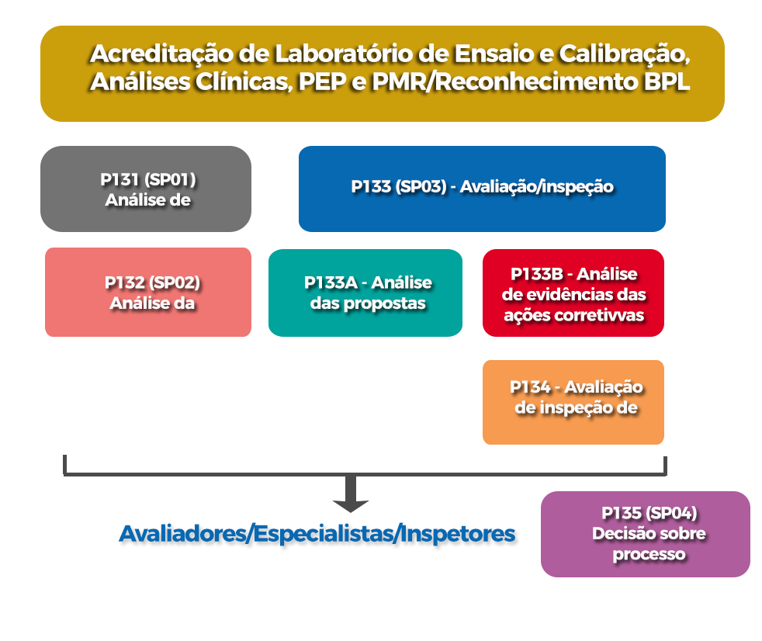
Além disso, cada processo permite múltiplos usuários. O processo P130 tem 12 perfis diferentes habilitados para delegarem e executarem tarefas.
Observe na ilustração a seguir, os perfis deste processo principal.
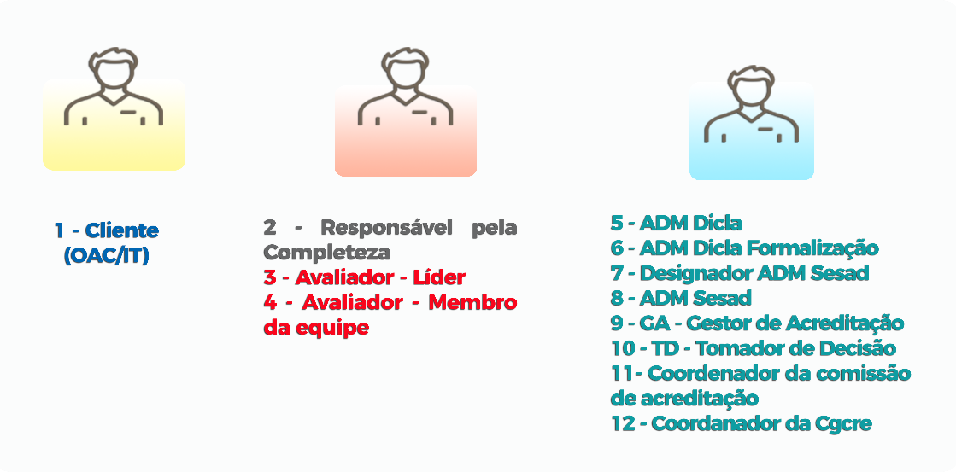
Como já mencionado anteriormente, em cada processo há tarefas a serem realizadas.
A Tabela a seguir, apresenta as tarefas vinculadas ao processo de avaliação e os responsáveis por sua realização.
Tarefas de análise - Realizadas pelo Avaliador ou Especialista | Tarefas de aprovação – De responsabilidade do Avaliador Líder
- T05/P131 - Analisar completeza  - T02/P132 - Analisar documentação (RED)  - T02/P133A - Analisar propostas de ações corretivas  - T02/P133B - Analisar evidências de ações corretivas (RRNC) | - T03/P132 - Avaliar relatório de análise de documentação  - T02/P133 - Elaborar plano de avaliação  - T06 - Elaborar relatório de avaliação/inspeção (RAV)  - T06.1 - Revisar relatório de avaliação/inspeção  - T02/P134 - Elaborar plano de avaliação de acompanhamento  - T06 - Elaborar relatório de avaliação de acompanhamento  - T03/P133A - Aprovar propostas de ações corretivas  - T03/P133B - Aprovar evidências de ações corretivas  - T10/P133 ou P135 - Analisar criticamente o processo (PARECER LÍDER)

A ilustração a seguir, apresenta um fluxo do processo P133 – Avaliação mostrando como o sistema funciona.
À esquerda, está identificado de quem é a responsabilidade pela tarefa. Os retângulos azuis identificam as tarefas a serem realizadas, enquanto os losangos amarelos indicam um ponto de decisão. Já os retângulos vermelhos indicam subprocessos que derivam dessas tarefas, mostrando a complexidade de todo o sistema.
Observe:
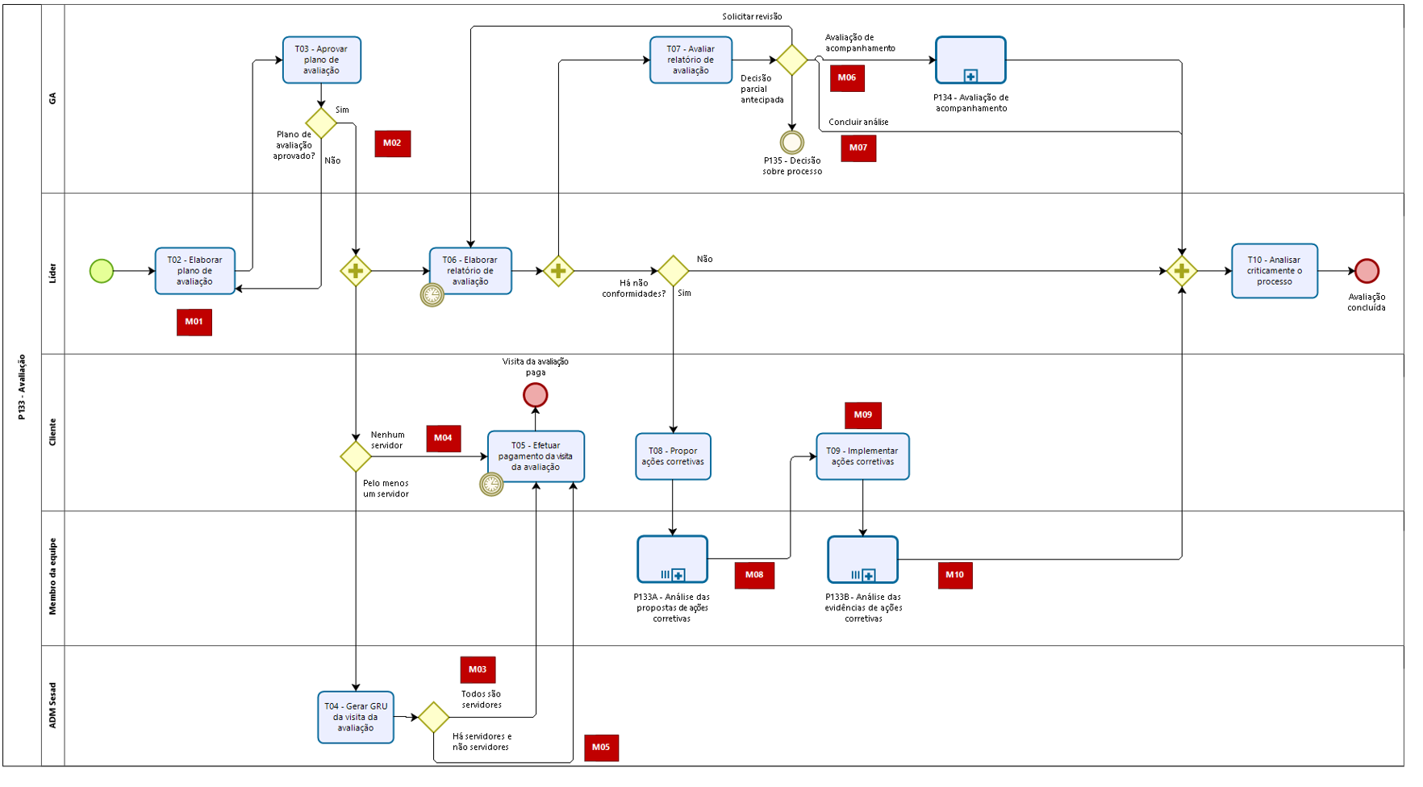
Fonte: https://www.gov.br/inmetro/pt-br/assuntos/acreditacao/comunicados/dicap-alerta/documentos/manualorquestraavaliadoresv1.pdf

Funcionamento do fluxo Orquestra
A partir de agora, vamos falar um pouco mais sobre o fluxo do Orquestra.
Para exemplificarmos e assim facilitar o entendimento, selecionaremos um processo principal como exemplo, o P130 - Acreditação de laboratórios de ensaios e calibração, análises clínicas, PEP e PMR / Reconhecimento BPL (Dicla).
Observação: Selecionamos um exemplo aleatório, mas todos os processos funcionam da mesma forma, ok?
Processo P130 (principal)
Neste processo, as tarefas aparecem em sequência, algumas são pré-requisito para as subsequentes, enquanto outras podem ocorrer em paralelo.
A solicitação inicial pode ocorrer por parte do Organismo de Avaliação da conformidade - OAC (no caso quando for postulante à acreditação) ou pela Divisão responsável pela acreditação quando se tratar de reavaliação.
A imagem a seguir mostra a sequência das tarefas, após a solicitação/abertura até definir a necessidade de visita e avaliação da documentação.
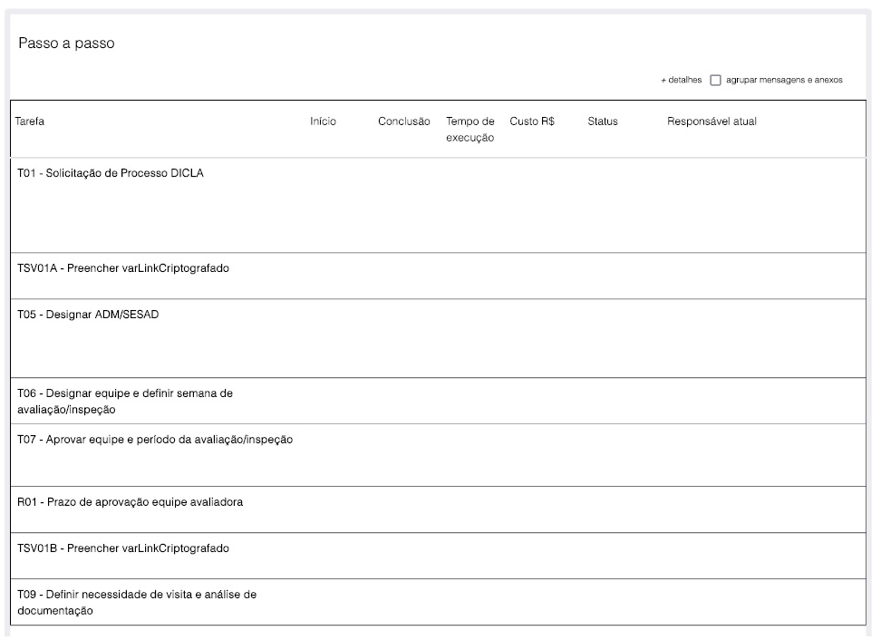
Já para a DIOIS, após a solicitação inicial ou reavaliação, a tela será a seguinte:
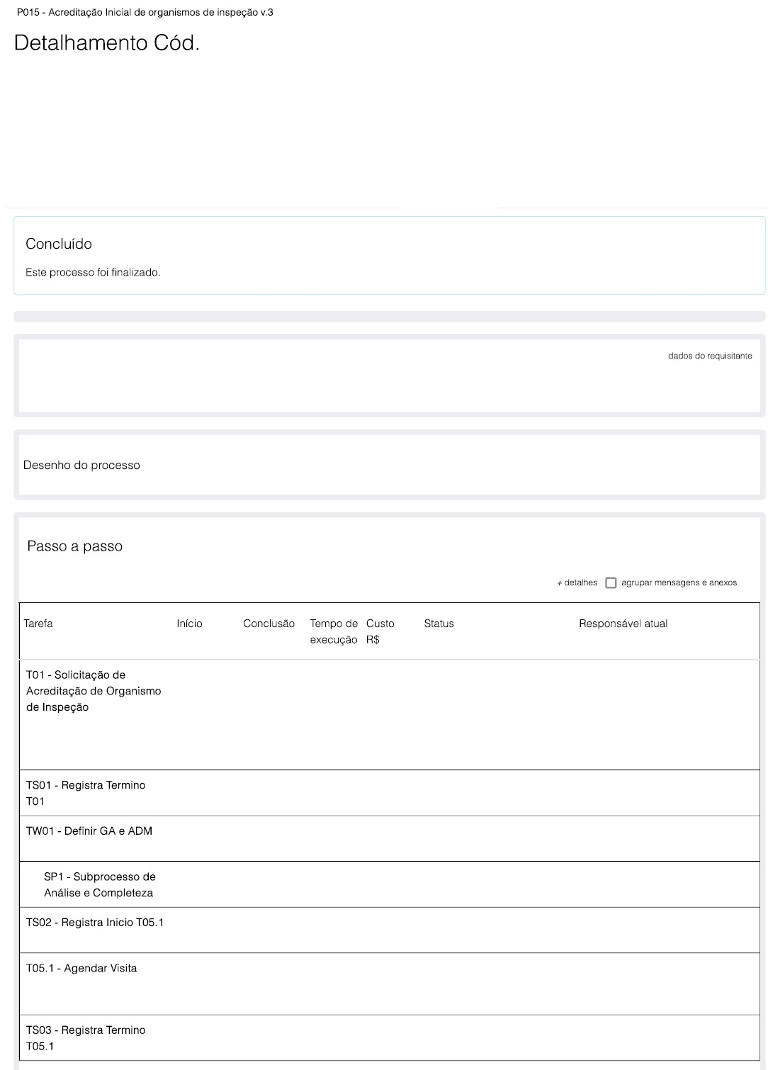
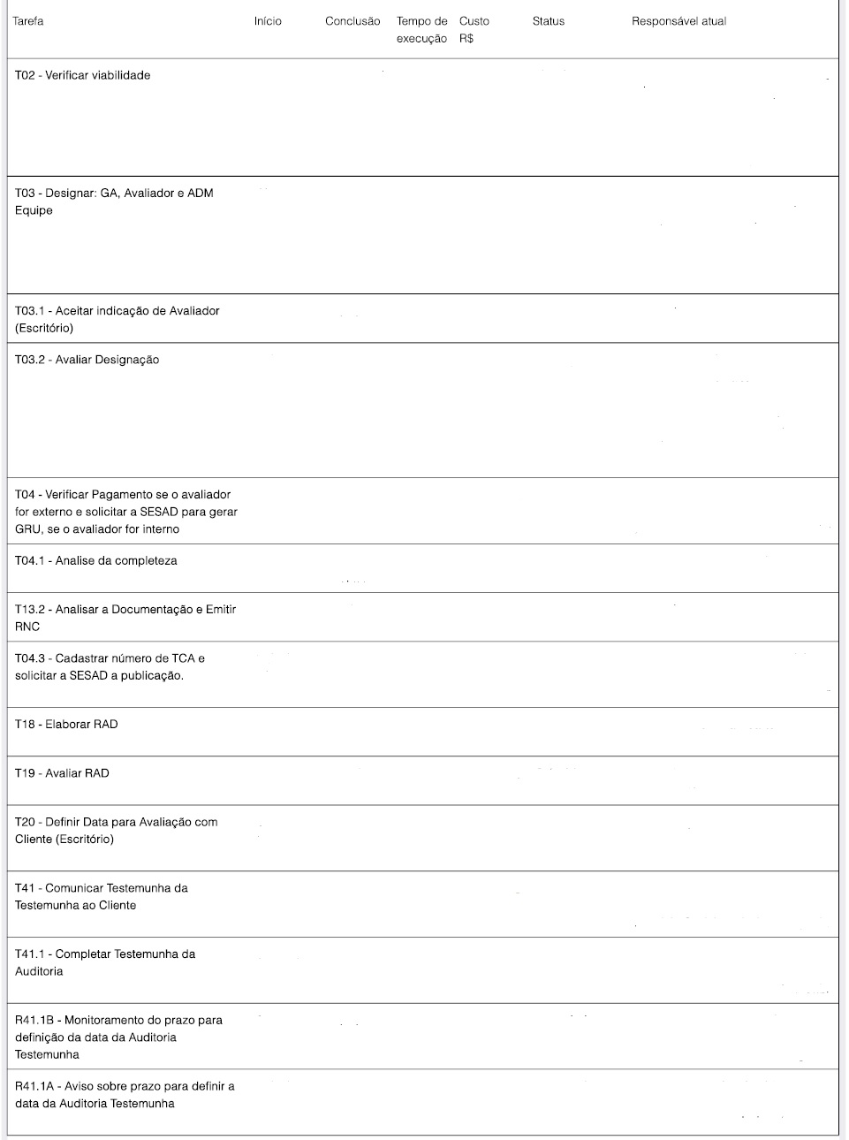
Certo, mas para utilizar esta ferramenta tão importante, antes de mais nada, é necessário saber acessá-lo, não é verdade?
Bom, então vamos lá!

Acesso ao Orquestra
Para entrar no sistema Orquestra, digite na barra de navegação o seguinte endereço: https://orquestra.inmetro.gov.br/
Ao acessar o link abrirá a seguinte tela:
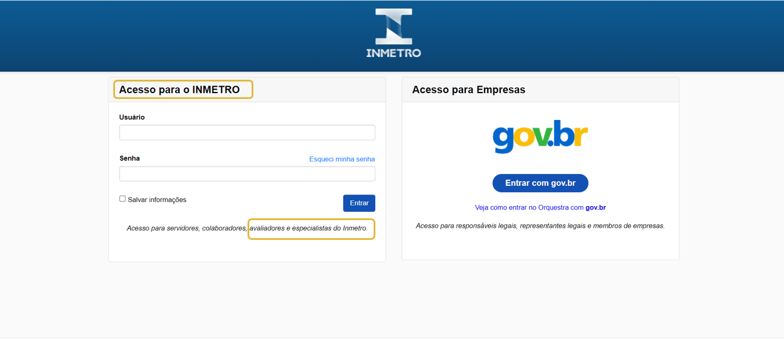
O vídeo a seguir, foi desenvolvido e publicado pelo Inmetro/Cgcre/Dicla. Ele mostra de forma detalhada como realizar o acesso ao sistema.
Observe:
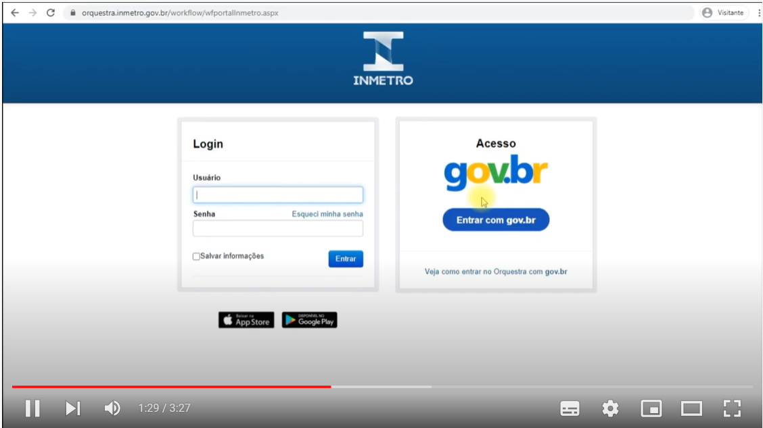
https://www.youtube.com/watch?v=t21WXMTkfcY&t=13s
Agora veja algumas orientações importantes quanto ao acesso:

Acesso Orquestra avaliadores: situações e orientações
- Avaliadores devem usar o login específico, geralmente sigla do nome, mas atualmente, também pode ser cadastrado de outra forma (e-mail, CPF etc);
- Avaliadores que também são responsáveis de Organismo de Avaliação da Conformidade/Instalação de Teste - OAC/IT, para os processos de seus próprios OAC/IT usam usuário GOV.BR (CPF) no menu à direita, conforme na ilustração apresentada no início deste tópico. Entretanto, quando atuar como avaliador, deve sempre usar o usuário / login de avaliador (menu à esquerda);
- Quando se iniciou a exigência de GOV.BR para clientes, os avaliadores de OAC/IT que fizeram procedimentos de migração, tiveram seu usuário de avaliador automaticamente inativa pelo Orquestra e perderam acesso (como avaliador). Isto foi corrigido, mas eventualmente ainda surgem alguns casos;
- Quando avaliador perder acesso ao seu login específico, deve comunicar à Divisão de Capacitação - DICAP que pode reativar o usuário. A Divisão de Credenciamento de Laboratórios - DICLA também pode auxiliar nesta solução;
- Eventualmente percebemos avaliadores com cadastro de mais de um login e perfis de acesso diferentes, que impactam no acesso aos processos Dicla. Situações relacionadas ao login sempre devem ser direcionadas à DICAP, em primeiro momento.
Os vídeos a seguir, também foram desenvolvidos e publicados pelo Inmetro/Cgcre/Dicla. Esses vídeos auxiliam em relação ao atualizações cadastrais e ambiente de trabalho.
- Atualização de informações como e-mail e senha
Para alterar seu e-mail e senha, siga as orientações do vídeo a seguir.
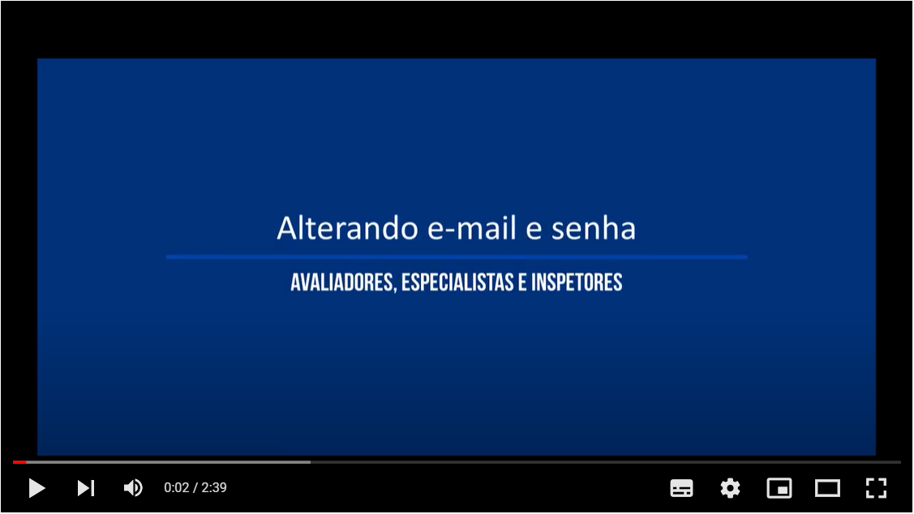
https://www.youtube.com/watch?v=BD87BsZjdcw&t=8s
- Ambiente de trabalho
O vídeo a seguir, apresenta o ambiente de trabalho dos avaliadores, especialistas ou inspetores.
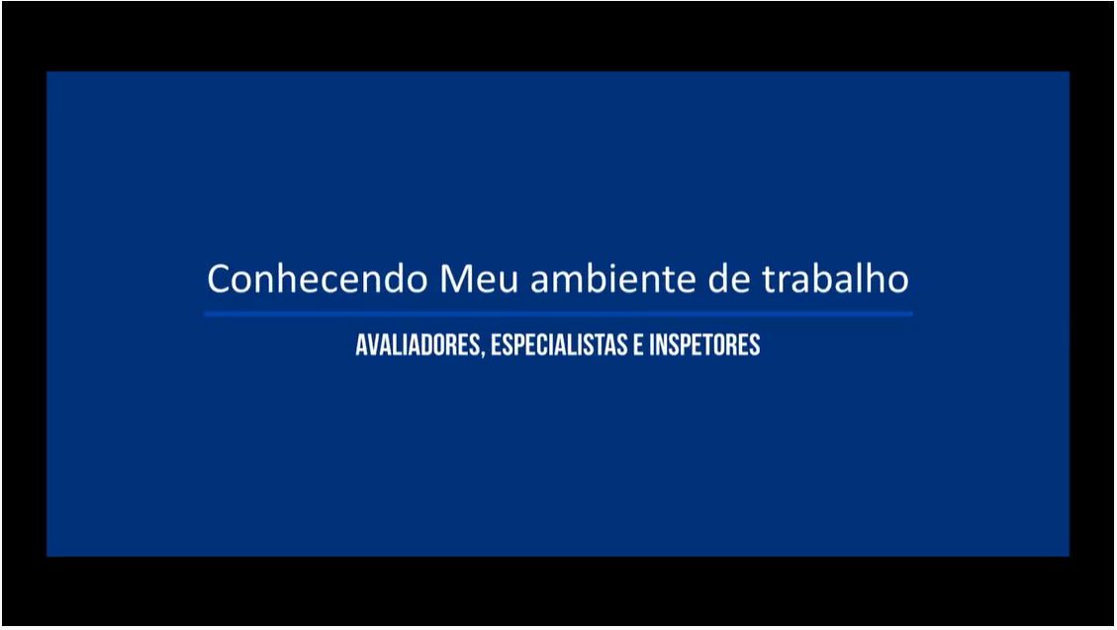
https://www.youtube.com/watch?v=mWDjaCLtSt0

Agora vamos falar de outra funcionalidade da ferramenta Orquestra...

Orientações / Informações para Avaliadores e Especialistas sobre os processos
- Situações de andamento de processos Orquestra, em um primeiro momento, podem ser resolvidas diretamente com o Gestor de acreditação – GA. Podem existir, por exemplo, tarefas não realizadas travando o fluxo;
- Situações de acesso/login podem ser encaminhadas diretamente à Dicap (dicap@inmetro.gov.br);
Todas as sugestões de melhorias recebidas ou repassadas ao orquestradicla@inmetro.gov.br são registradas e, conforme a gestão de todas as demandas necessárias, posteriormente são analisadas. Com base nesta análise, haverá uma decisão sobre a solicitação de implementação das melhorias sugeridas. (Em abril de 2021 foram demandadas 21 melhorias ao setor de Tecnologia da Informação, incluindo sugestões recebidas).

Consulta processos Orquestra pelos avaliadores
Quando um avaliador precisa consultar um processo na Ferramenta Orquestra, ele pode realizar a consulta por meio do link recebido por e-mail na confirmação do processo ou por meio do próprio sistema.
Observe a ilustração a seguir:
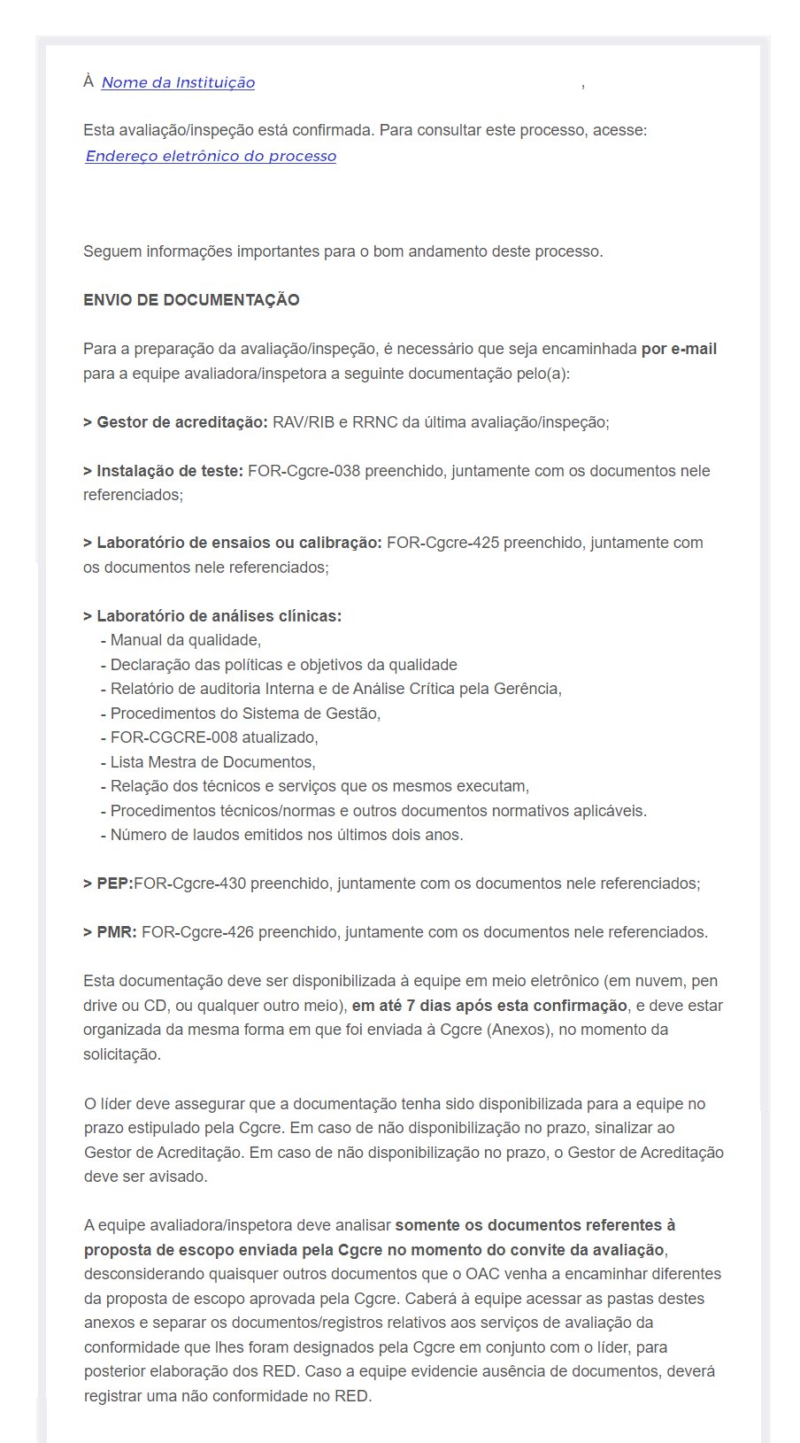
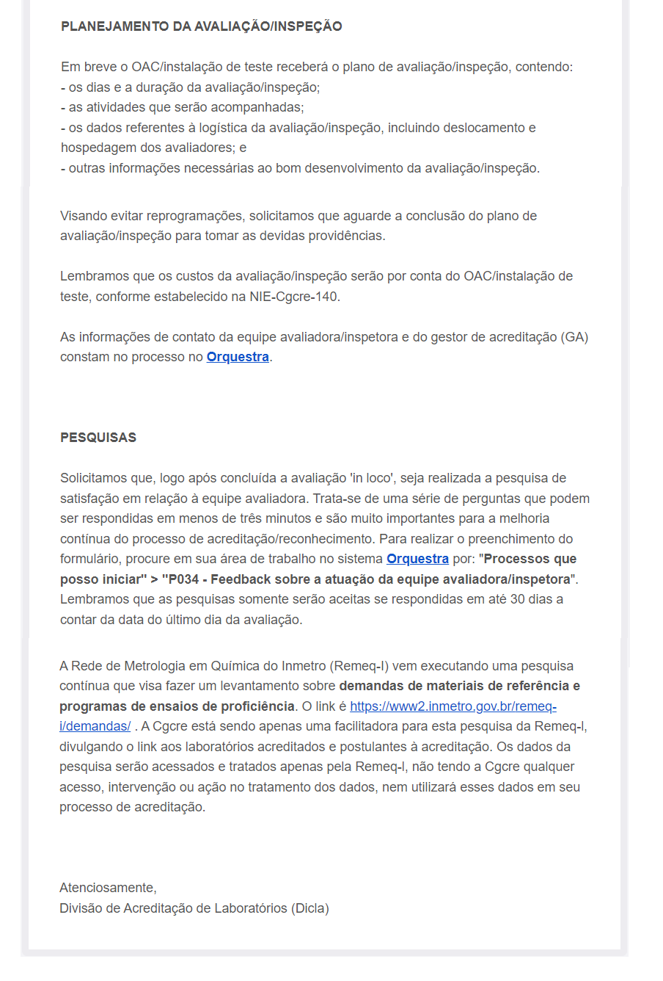
Outro meio de acesso que os avaliadores podem utilizar para consultar todos os processos que participaram está no menu “Processos que participei”.

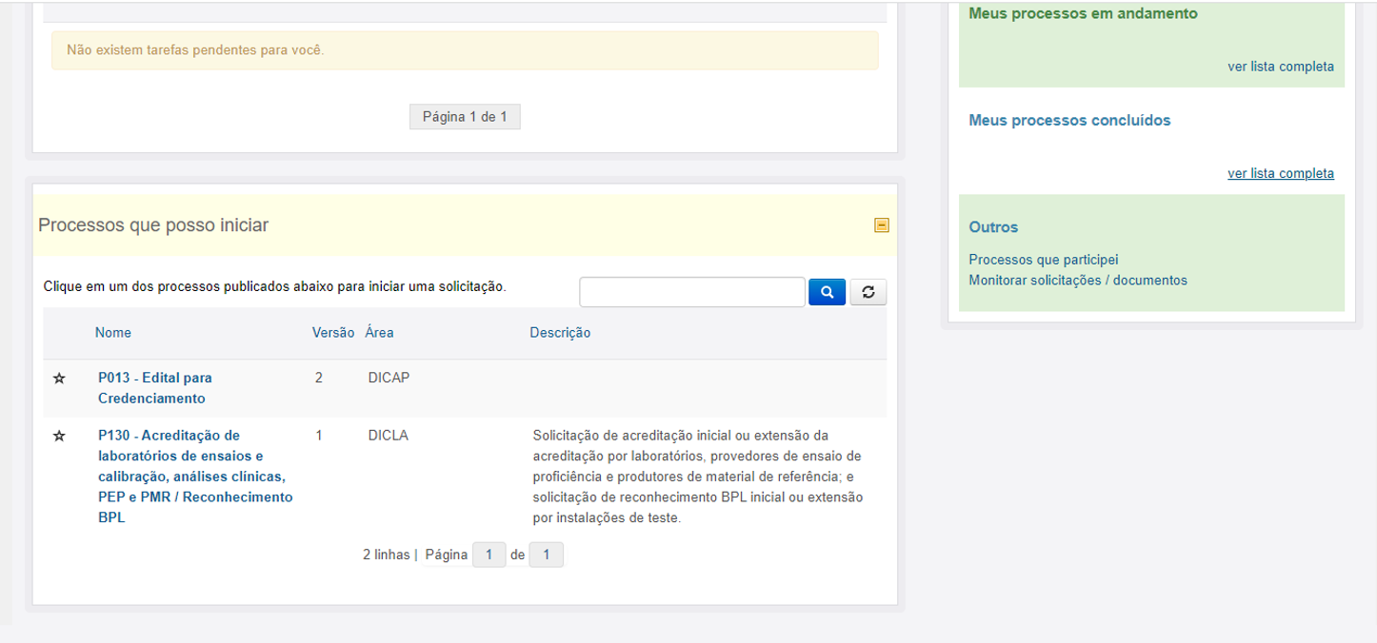

Entrando no campo “Processos que participei” você verá a seguinte tela:
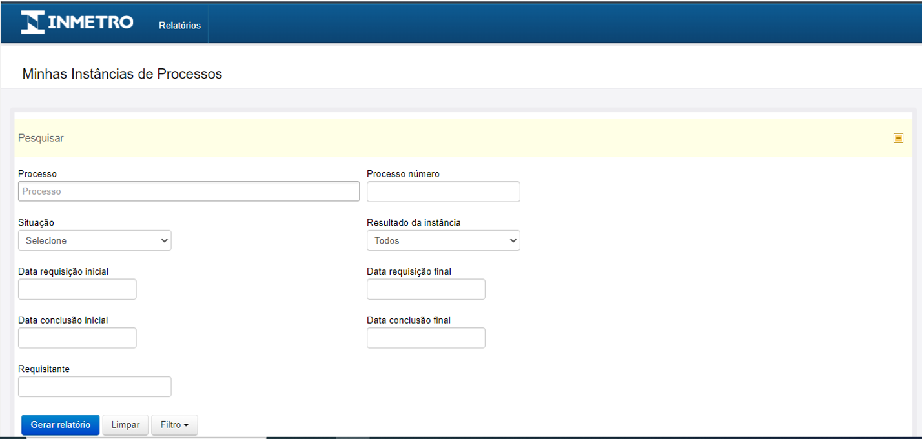
Esta tela sempre abrirá em branco. Clicando em “Gerar relatório”, serão exibidos todos os processos e subprocessos (em andamento ou finalizados), para os quais a pessoa que estiver acessando consta como avaliador, membro da equipe ou líder.
Caso o avaliador possua vários processos em andamento, é possível filtrá-los, conforme a necessidade, utilizando o campo “Situação” apresentado na tela a seguir:

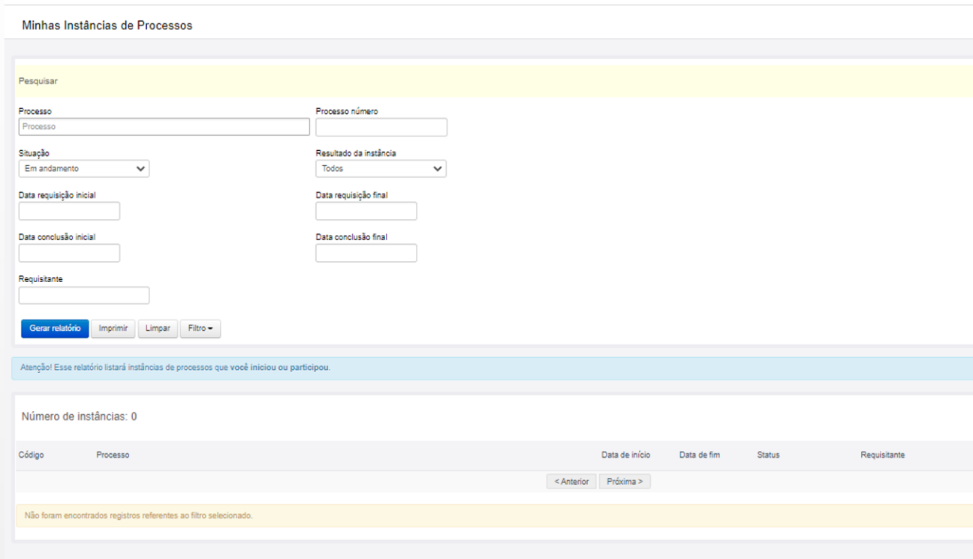

Observe na sequência como aparecem os processos:
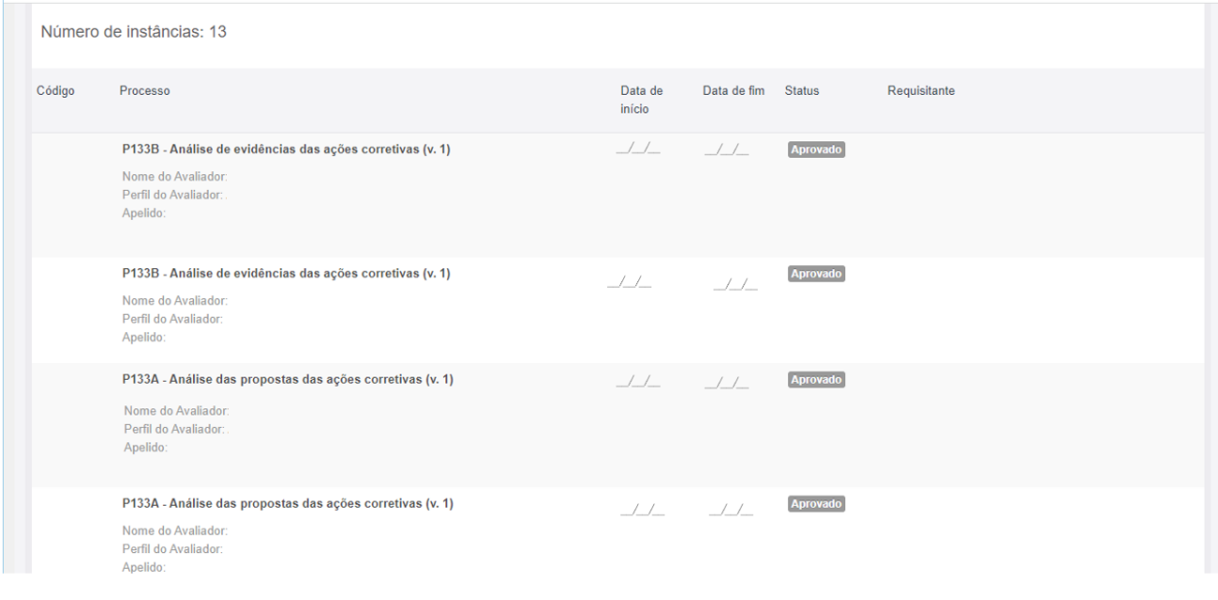
A consulta também pode ser realizada diretamente por meio do processo e selecionando-se no “Campo (opcional)” Apelido do OAC/IT (no caso de interesse de pesquisar algo específico de algum organismo).
- Consultar e abrir o processo em “Processos que participei”.
Ao selecionar uma das tarefas, o sistema abrirá todo o detalhamento do processo.
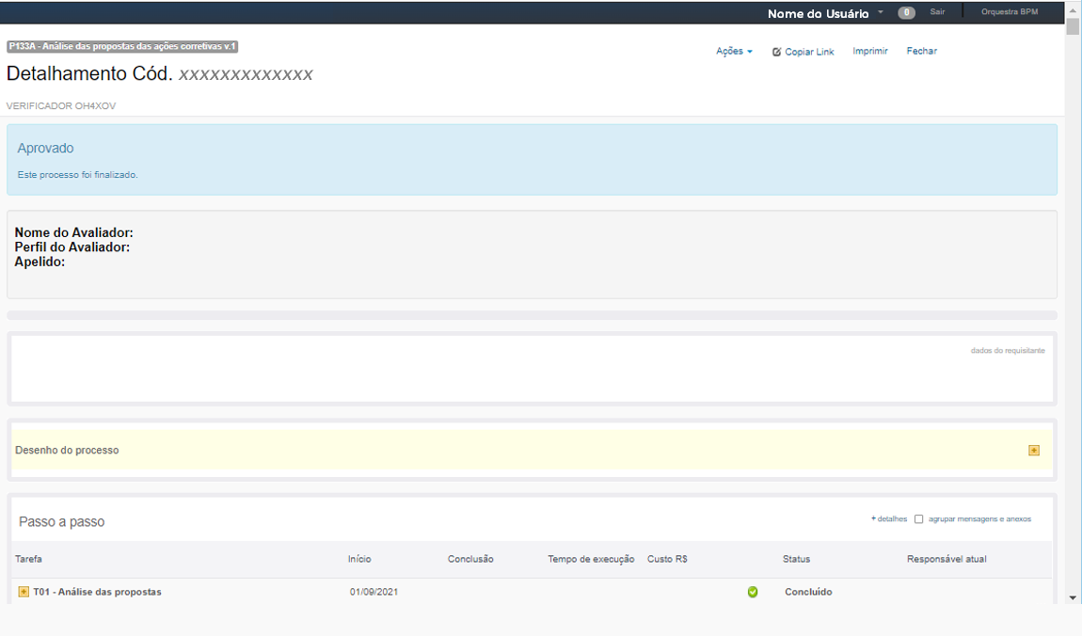
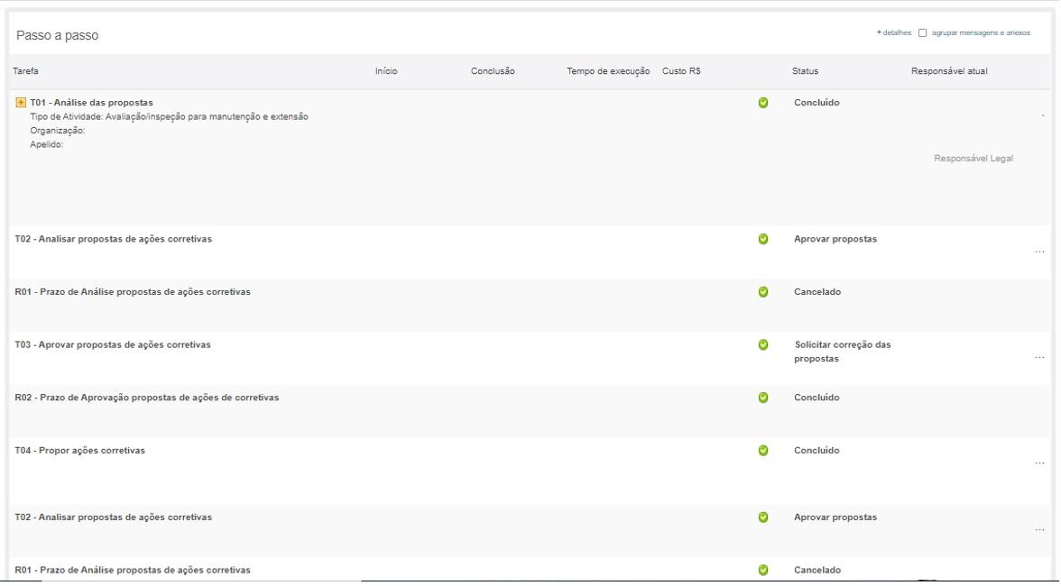
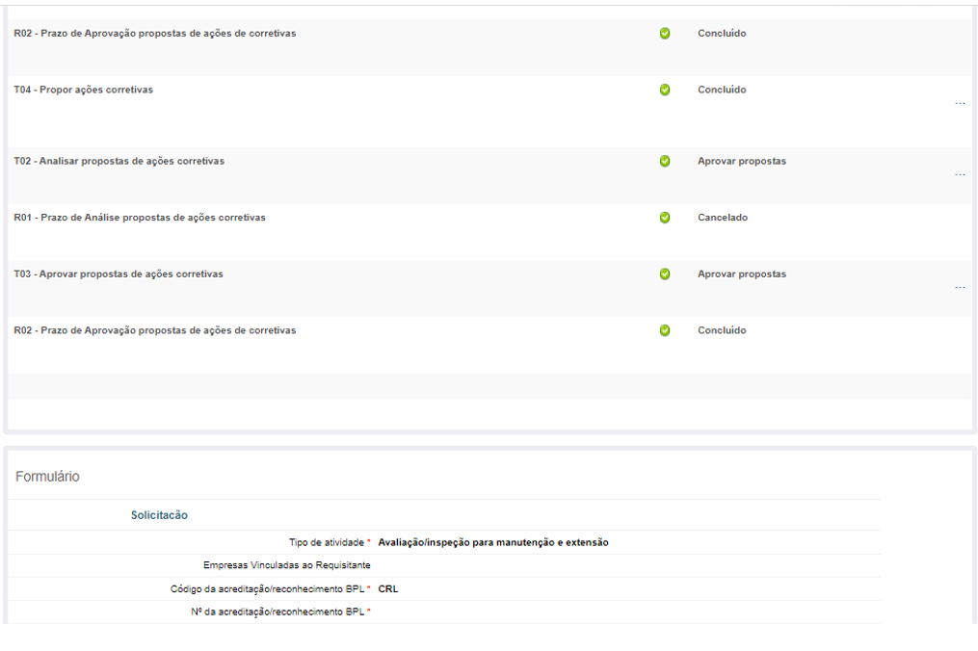

- Notificação de usuários em mensagens Orquestra
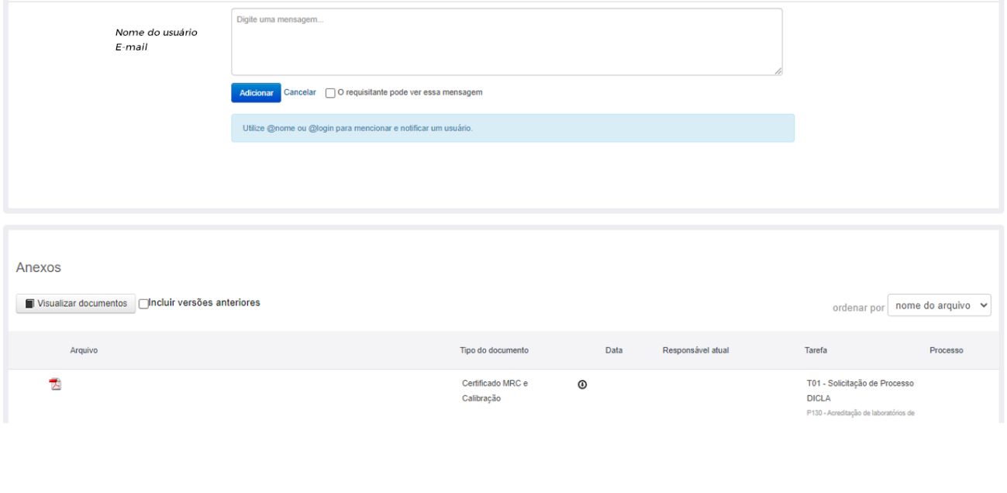
Observação importante:
Para notificar o usuário a respeito da mensagem, utilize o @nome ou @login (que deverá ser selecionado na lista que abrirá após a inserção do @).
Agora veja algumas orientações úteis e importantes:
- Recomenda-se utilizar o Orquestra somente para as mensagens necessárias ao entendimento do processo (por exemplo: esclarecimentos técnicos, justificativas, solicitações de revisão ou complementação, questões relevantes do processo etc). Solicitações do tipo “anexar Relatório”, “avaliar evidências” não são necessárias, uma vez que o próprio sistema já notifica em relação à tarefas pendentes.
- Embora seja interessante o histórico de toda a comunicação do processo no mesmo local, pelas limitações da interface do Orquestra e pelo volume de informações (e de anexos), isto também dificulta a posterior análise e localização das informações necessárias e relevantes;
- A comunicação de rotina do processo pode ser realizada normalmente por e-mail, especialmente entre a equipe;
- Sempre que aplicável, lembrar de desmarcar a opção “O requisitante pode ver essa mensagem”, por exemplo, em mensagens que devem ser visualizadas apenas pela equipe ou pelo Gestor de Acreditacão - GA;
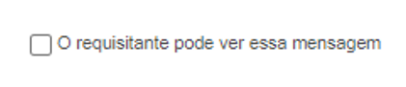

Agora veja mais alguns vídeos produzidos e publicados pelo Inmetro/Cgcre/Dicla, que também podem auxiliar nesta consulta a processos:

Caso queira consultar um processo, siga o passo-a-passo contido no vídeo a seguir.
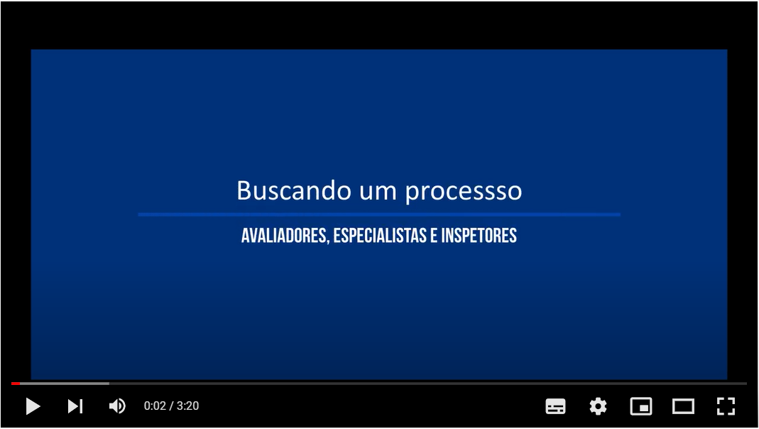
https://www.youtube.com/watch?v=l-AcTvjR27Y

Informações específicas dos processos podem ser consultadas da seguinte forma:

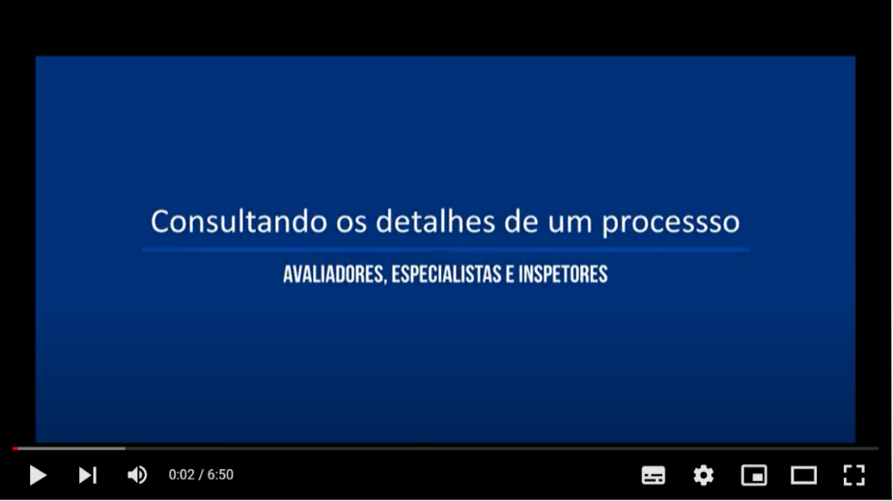
https://www.youtube.com/watch?v=WNW31cgU5Tk

Notificação de usuários em mensagens Orquestra
Em relação às notificações recebidas pelos usuários da Ferramenta Orquestra, é importante estar atento para as seguintes observações:
- Usar o campo específico de justificativa quando “Solicitar revisão” (Por exemplo: propostas, RRNC) ou citar o @usuário para verificar o campo de mensagem e registrar neste;
- Antes de realizar qualquer tarefa, sempre verifique se existem mensagens no processo que podem não ter sido notificadas com @login. Podem existir também informações de “revisão” que são automaticamente registradas como mensagem pelo Orquestra e não tem a notificação por @login;
- Todas as notificações do Orquestra, incluindo notificações de tarefas a realizar, além de recebidas por e-mail (se o usuário mantiver esta configuração no sistema), também aparecem no ícone de notificação, localizado no canto superior direito na tela inicial, ao lado do nome do usuário. A verificação deste ícone também facilita a identificação das mensagens e notificações.

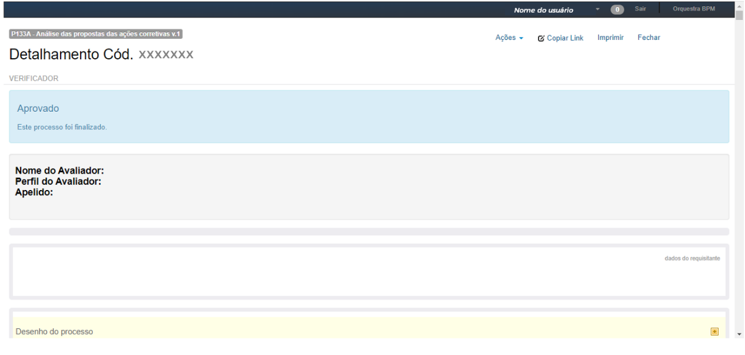

Atenção! É sempre importante abrir todas as suas notificações, pois elas estão diretamente ligadas ao orquestra.

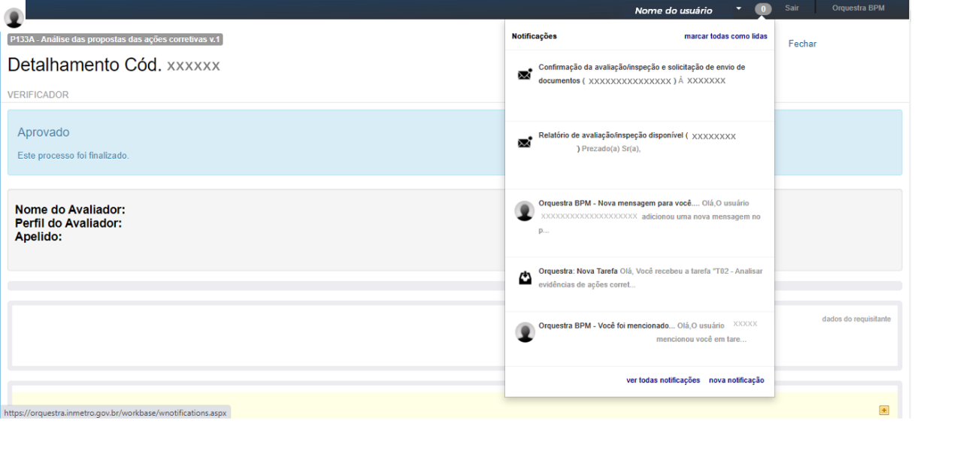

Os vídeos a seguir, desenvolvidos e publicados pelo Inmetro/Cgcre/Dicla trazem mais informações sobre as notificações do sistema Orquestra.
Observe:
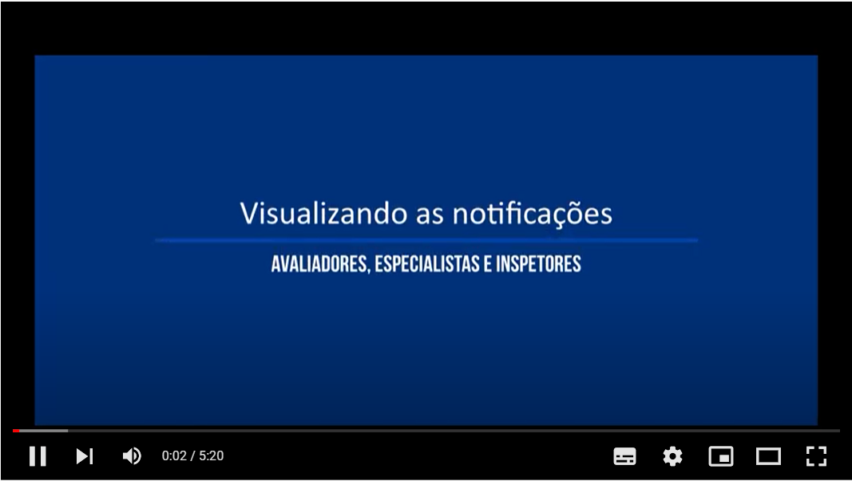
https://www.youtube.com/watch?v=ipkN2wU85M0

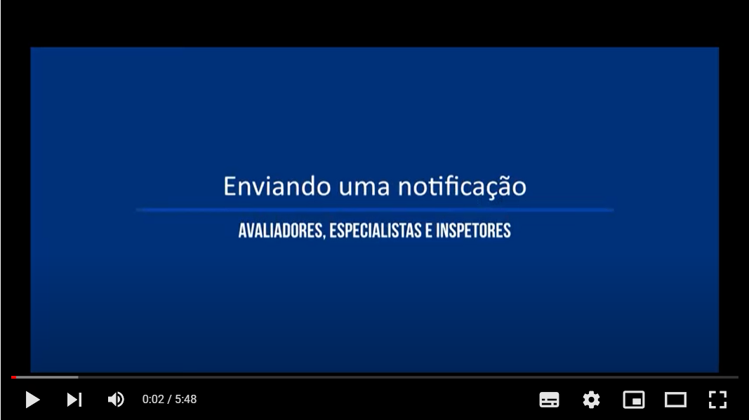
https://www.youtube.com/watch?v=CAaLfBJKQ9Y

Anexando arquivos no Orquestra
Após uma atualização Orquestra, alguns processos podem apresentar um “link” [CINZA] adicional para anexar arquivos obrigatórios das tarefas que possuem esta exigência (Por exemplo: Relatório de Análise de Documentação Plano de Avaliação - RED, plano, Relatório de Avaliação - RAV).
Isso acabou causando uma duplicidade com o botão “Carregar”, já existente e consequentemente dúvidas e dificuldades afetando a realização das tarefas.
O que fazer neste caso?
Quando este “link” for apresentado, o arquivo requerido da tarefa deve, necessariamente, ser inserido neste local.
Se o arquivo for anexado apenas pelo botão “Carregar”, não será possível concluir a tarefa.Já, outros anexos, podem ser inseridos normalmente pelo botão “Carregar” e a tarefa será encerrada.
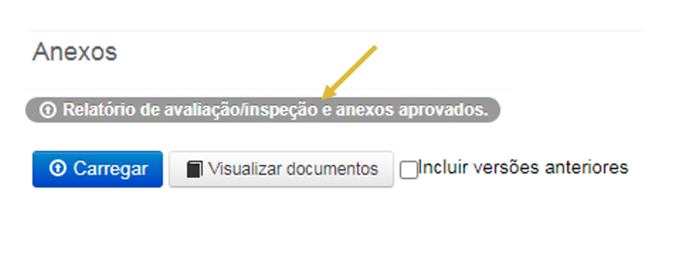

Quando ocorre algum retorno da tarefa para revisão, o “link” de anexo obrigatório aparecerá [em verde], pois o arquivo já foi anexado e a tarefa já foi concluída anteriormente. Neste caso, não será possível anexar novamente no “link”. Então, se for necessária alguma revisão do arquivo, o novo arquivo deve ser anexado normalmente no botão “Carregar”.
Observe a imagem a seguir:
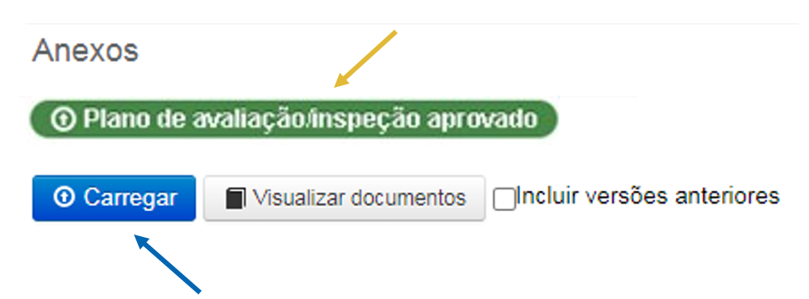
CUIDADO!! É importante sempre observar quando é necessário desmarcar a opção de visualização do requisitante (OAC/IT), o arquivo deve ser anexado com “CADEADO”.
O cadeado irá definir a privacidade do documento.
Observe nas imagens a seguir o modo de seleção e como aparecerá, na tela seguinte, os anexos protegidos.
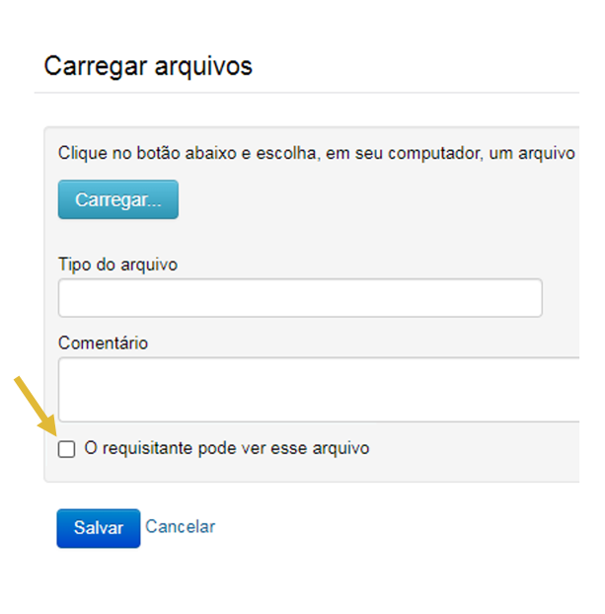

Ou...
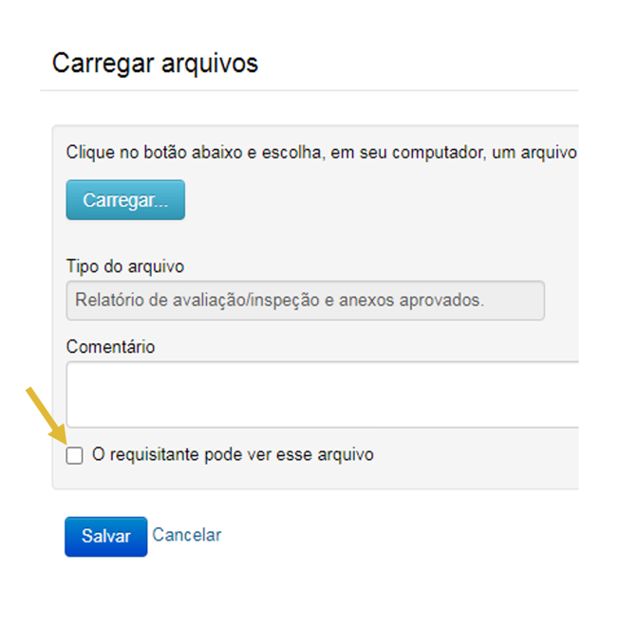

Ao desmarcar a opção “O requisitante pode ver esse arquivo”, aparecerá a imagem de um CADEADO ao lado do arquivo anexado, evidenciando visualmente, que este arquivo é de acesso restrito e NÃO está disponível a todos envolvidos no processo.

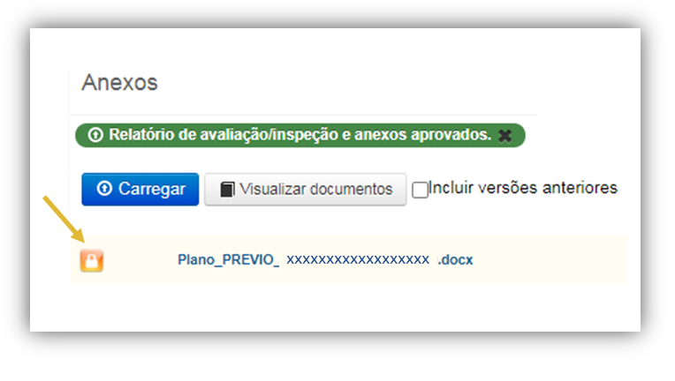
Mas preste atenção no seguinte:
Eventualmente, pode ocorrer a situação na qual um arquivo de outro OAC/IT seja anexado, erroneamente, nos processos e “SEM CADEADO”, isto é, com possibilidade de visualização do OAC/IT.

Esta é uma ocorrência muito grave, pois há risco de quebra de confidencialidade.

Caso isso ocorra, avise imediatamente o Gestor de acreditação - GA quando percebida essa situação, pois o sistema Orquestra não permite a exclusão de arquivos após conclusão das tarefas nas quais foi anexado.
Nessas situações, há a possibilidade de a Divisão “ocultar” a visualização do arquivo nas tarefas, mas, mesmo assim, ainda há formas de consulta nas quais o OAC/IT poderá ter acesso ao arquivo indevido. Quando isso ocorre, a Divisão precisa demandar a ao setor de Tecnologia da Informação do Inmetro a exclusão do arquivo indevido.
Isto significa que um erro destes, é possível de se resolver, mas vale lembrar que não é de simples execução.
PORTANTO, É MUITO IMPORTANTE QUE O AVALIADOR TENHA MUITA ATENÇÃO PARA EVITAR ESSE TIPO DE PROBLEMA.
Para evitar esse tipo de problema, siga as orientações a seguir:
- Antes de concluir qualquer tarefa, conferir o arquivo selecionado e após anexar. Recomenda-se abrir o arquivo anexado para verificar se corresponde ao OAC/IT do processo;
- Isto reforça também, a necessidade de se usar corretamente o “CADEADO” quando devido, o que minimiza o risco, impedindo a visualização nesta situação;
- Antes de concluir qualquer tarefa, conferir se o arquivo anexado apresenta ou não o ícone do “CADEADO” e se seria ou não aplicável.
Mas como saber em quais situações usar, ou não, o “cadeado” nos anexos?

Observe o quadro resumo a seguir.

Relatórios | Com Cadeado  (Desmarcar opção) | Sem cadeado  (Manter marcado)
RED | Todos: ao emitir  Líder: ao reprovar o RED e devolver p/ avaliador (se anexar) | Líder: ao aprovar
RAV | --- | Líder: ao emitir ou revisar
Relatório de Resolução de não conformidade - RRNC  (Análise de propostas) | Todos: ao concordar com propostas e enviar p/ Líder aprovar;  Líder: ao reprovar e devolver p/ avaliador (se anexar) | Líder: ao aprovar  Todos: ao discordar das propostas e devolver p/ OAC/IT (se anexar)
RRNC  (Análise de evidências) | Todos: ao emitir sem pendências  Líder: ao reprovar e devolver p/ avaliador (se anexar) | Líder: ao aprovar  Todos: ao emitir com pendência e devolver p/ OAC/IT

De forma geral, se o avaliador especialista está anexando um arquivo que ainda vai para uma instância de avaliação, ou, se for reprovar o relatório e devolver para o avaliador, ele deve lembrar de colocar o cadeado.

NOTA: A palavra “Todos” contida na tabela anterior, inclui avaliador técnico, especialista e líder emitindo seu próprio relatório.
E já que estamos falando sobre os cuidados com as informações, que tal falarmos sobre a confidencialidade envolvida em todos os processos?

Confidencialidade

A Cgcre possui um documento normativo que trata a respeito deste assunto, a NIE-Cgcre-139 - Confidencialidade e imparcialidade.
Esta norma estabelece o procedimento a ser utilizado para assegurar a confidencialidade de todas as informações obtidas e geradas durante a execução dos processos de acreditação, bem como para garantir a imparcialidade do pessoal envolvido nesses processos. Ela é aplicável a todas as unidades organizacionais da Cgcre, além dos avaliadores e especialistas externos.
Em relação à confidencialidade, o documento estabelece o seguinte:
“8.1 As informações obtidas e geradas durante o processo de acreditação ou reconhecimento BPL devem ser de acesso restrito:
a) ao cliente diretamente interessado no processo específico;
b) à gerência, aos técnicos e aos funcionários administrativos da Cgcre.
c) aos avaliadores, especialistas e inspetores BPL envolvidos nos processos, aos membros da Comissão de Acreditação e ao Coordenador Geral da Cgcre.
8.2 Todo o pessoal da Cgcre pode ter acesso às informações relacionadas ao processo de acreditação, tais como faturamento, diárias e passagens, desde que o responsável pela sua guarda tenha conhecimento prévio da necessidade do acesso.
8.3 O Coordenador Geral da Cgcre pode aprovar a quebra da confidencialidade nos seguintes casos:
a) quando houver determinação judicial no sentido de que a informação seja revelada a um terceiro; neste caso o cliente é comunicado antecipadamente pela Cgcre de que a informação deve ser fornecida;
b) quando o cliente tiver autorizado formalmente a divulgação da informação.”
(NIE-Cgcre-0139, rev 08).

Desta forma, todas as informações geradas ao longo do processo de acreditação (desde a solicitação até a concessão ou revalidação da acreditação) são de propriedade do cliente e devem ser mantidas confidenciais.
Por isso, além de estar ciente sobre essa norma da Cgcre, o Avaliador e/ou Especialista precisa assinar o FOR-Cgcre-069 – Termo de Confidencialidade e Imparcialidade e encaminhá-lo à Dicap.
Esse documento é arquivado junto com os demais documentos do Avaliador e/ou Especialista.

Dicas importantes

Fique atento às dicas que apresentaremos a seguir, pois elas são de extrema importância:

Sobre a confidencialidade/sigilo do processo
Atenção!! Nunca anexar um relatório e nunca prestar informações sobre um organismo/laboratório no processo Orquestra de outro organismo/laboratório.
Por exemplo: ao anexar documentos de um Organismos de Inspeção - OI (OI-1) em processo de outro (OI-2) não mantém o sigilo dos dados do OI-1.
Outro exemplo: É um grande risco caso o avaliador resolva aproveitar formulários já preenchidos e fazer sua edição, ou ainda, de usar o recurso de copiar/colar informações. Um equívoco ou desatenção pode resultar na divulgação de informações confidenciais de uma empresa para outra.

Sobre prazos
É essencial atender aos prazos para cada etapa/tarefa do processo conforme estabelecidos pela Cgcre. Lembrando que cada etapa tem um prazo definido nos documentos.

Sobre os Relatórios
Os relatórios devem ser completos, contendo todas as informações requeridas, conforme determinado por cada uma das Divisões da Cgcre (Dicor, Dicla e Diois).
Por exemplo: o Relatório de Avaliação de Organismo- RAO disponibilizado no Sistema Orquestra não deve possuir textos confusos, citação de documentação que não faz parte do Sistema de Gestão da Qualidade - SGQ do organismo/laboratório e não conformidades registradas sem a devida trilha de avaliação.
Anexar todas as documentações requeridas, como por exemplo, plano de avaliação.

Comunicação
Manter comunicação contínua com o Gestor de Acreditação durante todo o processo. É importante responder aos questionamentos e solicitações o mais breve possível, para que o processo siga os prazos estabelecidos.

Atenção ao fluxo
Após realizar a análise de evidências, a equipe avaliadora NÃO DEVE restituir o processo ao OAC para que sejam juntadas de novas evidências. O processo deve ser encaminhado ao Gestor de Acreditação, impedindo nesse caso, que por conta dessa falha, o organismo ganhe o direito a prorrogação de prazo, direito este, que não possuía mais no processo.

E com isto concluímos a disciplina!
Ao longo dela, você conheceu um pouco mais da Ferramenta Orquestra, o que é e para que serve a ferramenta, sua importância para a na gestão dos processos de acreditação, criação de senha/autorização de acesso, compreensão geral da estrutura e funcionamento, sistemática de uso na gestão das avaliações de acreditação (download/upload, etc.) e confidencialidade no uso.
Esperamos que tenham gostado!
Até a próxima!

Referências

Manual do Sistema Orquestra – Disponível em https://www.gov.br/inmetro/pt-br/centrais-de-conteudo/publicacoes/sistemas/manual-orquestra.pdf - Acessado em 13/12/2021
Tudo sobre o Sistema Orquestra – Inmetro – Disponível em https://novofocogestao.com.br/tudo-sobre-o-sistema-orquestra-inmetro/- Acessado em 13/12/2021
Palestra de Barroso, Patrick – Disponível em https://enoac.org.br/site/wp-content/uploads/2021/06/07-06-Patrick_Barroso.pdf- Acessado em 13/12/2021
Obs.: As imagens utilizadas foram retiradas do Sistema Orquestra – Disponíveis em: https://orquestra.inmetro.gov.br/ - Acessado em 13/12/2021

